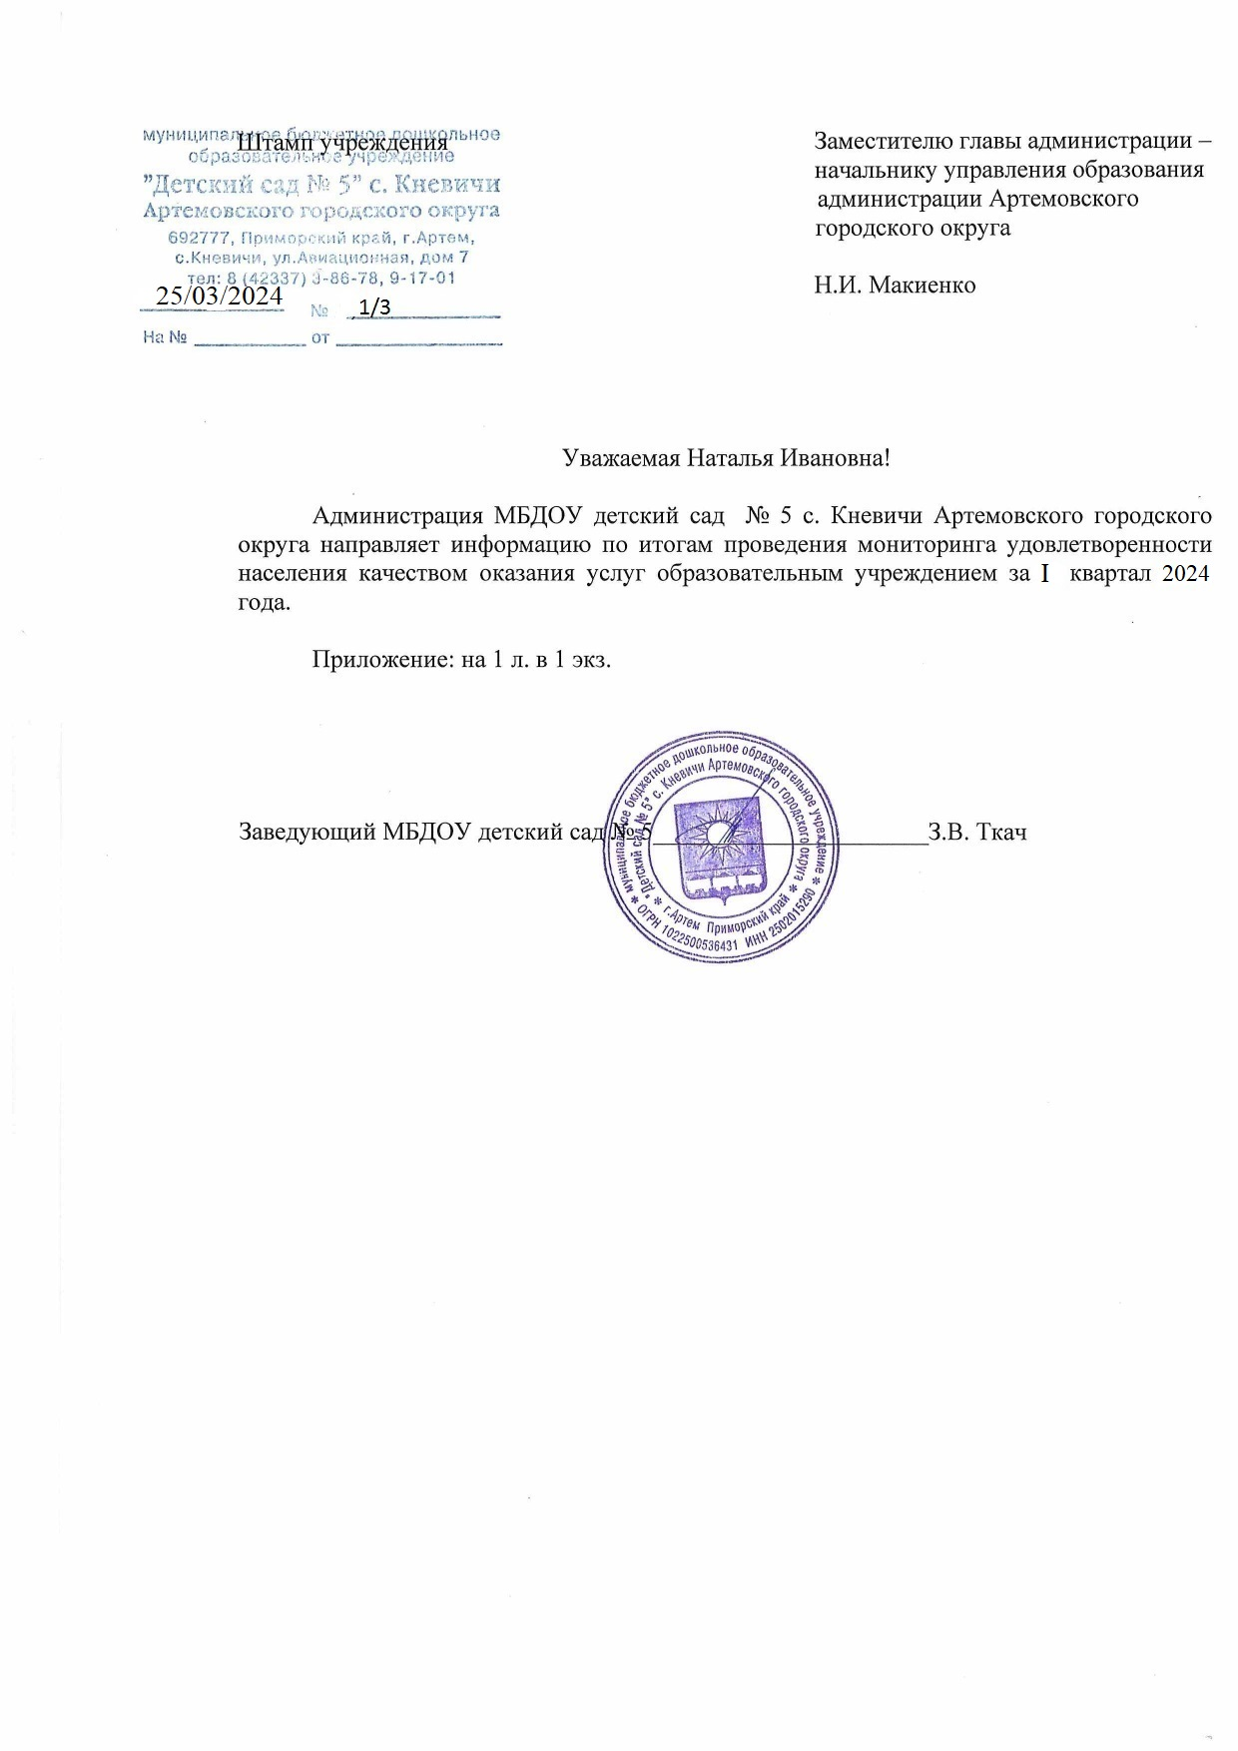Сопроводительное письмо.

Муниципальное бюджетное дошкольное образовательное учреждение «Детский сад №5» с.Кневичи, Артемовского городского округа, направляет вам ссылку на видео для участия в конкурсе.

